Beroemdste werken van Michelangelo
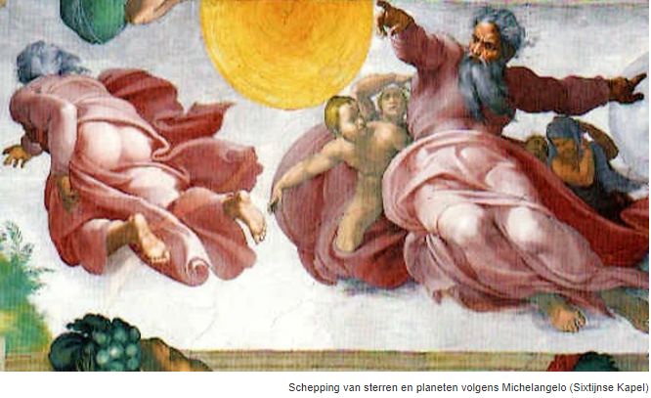
- Een van de beroemdste kunstenaars ter wereld is Michelangelo Buonarroti (1475-1564).
Schepping van sterren en planeten
- Hij was niet alleen beeldhouwer, maar ook schilder, architect en dichter. Michelangelo wordt beschouwd als een van de belangrijkste kunstenaars uit de Italiaanse renaissance.

Hieronder een overzicht van zijn bekendste werken:

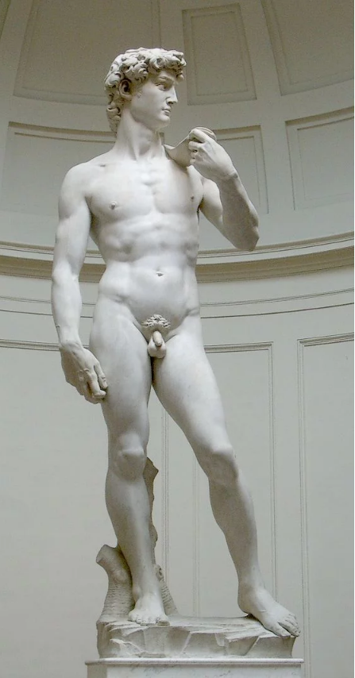
De David van Michelangelo
- De David van Michelangelo behoort tot een van de bekendste beeldhouwwerken in de kunstgeschiedenis.
- Michelangelo maakte het werk aan het begin van de zestiende eeuw.
- Het marmeren beeld is te zien in de Galleria dell’Accademia in Florence.

Fresco’s in de Sixtijnse Kapel in Vaticaanstad
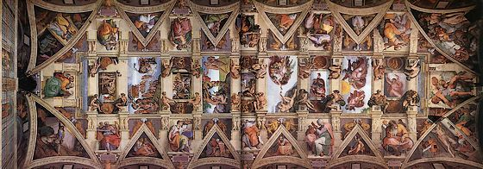

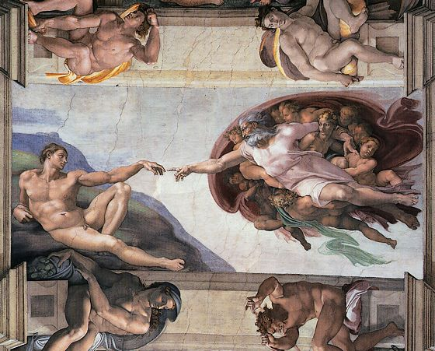
- De Sixtijnse Kapel in Vaticaanstad werd van binnen onder meer versierd door Michelangelo.
- De kunstenaar maakte in opdracht van paus Julius II tussen 1580 en 1512 een groot aantal muurschilderingen in het gewelf.
- Het bekendste onderdeel daarvan bevindt zich in het centrum: De Schepping.
- Dit fresco laat zien hoe God de eerste mens, Adam, het leven geeft.

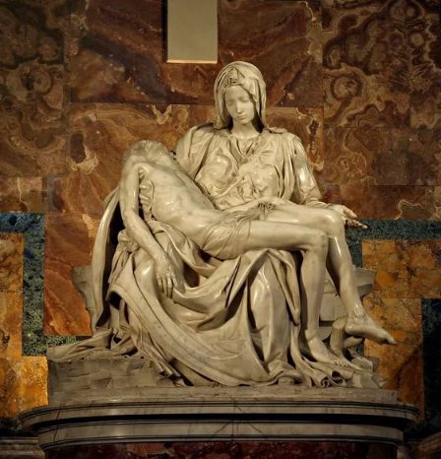
Pietà van Michelangelo
- Marmeren beeldhouwwerk van Michelangelo dat de dode Christus en de treurende Maria verbeeld.
- Het werk dateert uit 1499 en bevindt zich in een kapel aan de rechterkant van het schip van de Sint-Pietersbasiliek in Rome.

Biblioteca Medicea Laurenziana
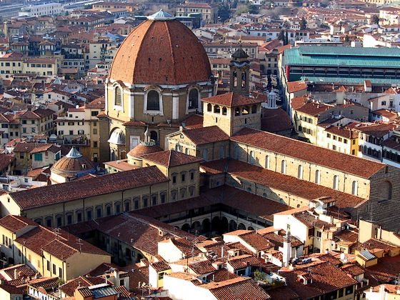
- Bibliotheek bij de Basilica San Lorenzo in Florence, gebouwd naar een ontwerp van Michelangelo.
- Opdracht voor de bouw van de bibliotheekl werd gegeven door kardinaal Giulio de Medici.
- De bibliotheek moest de plek worden waar de boekencollectie van de beroemde Medicifamilie kon worden ondergebracht.

De Verzoeking van de Heilige Antonius
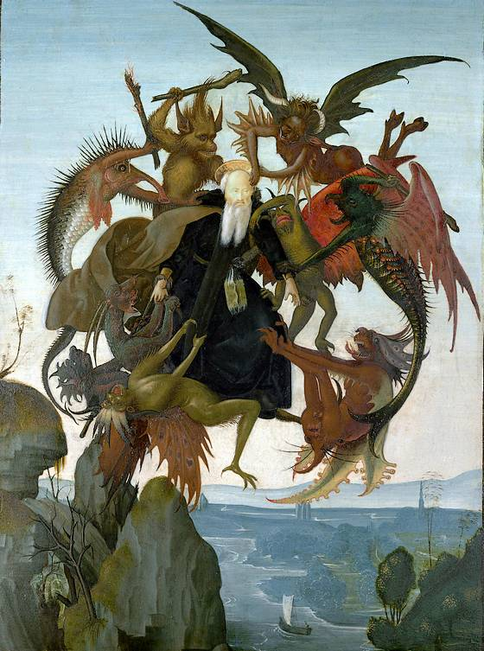
De Verzoeking van de Heilige Antonius
- Het vroegst bekende schilderwerk dat de Italiaanse kunstenaar Michelangelo schilderde. Michelangelo baseerde het werk op een gravure van de Duitse graficus Martin Schongauer.
- Hij maakte het waarschijnlijk rond 1487, toen hij ongeveer dertien jaar oud was.
- advertentie-

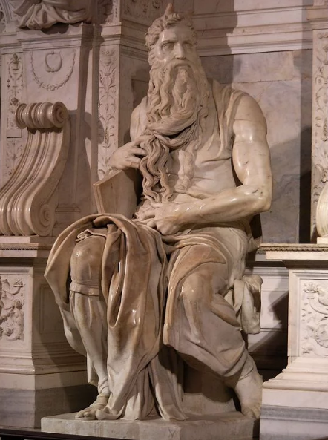
Mozes
- Mozes – Michelangelo
- Marmeren beeld van de Bijbelse persoon Mozes. Michelangelo maakte het beeld tussen 1513 en 1516.
- Het is te bewonderen in de kerk San Pietro in Vincoli in Rome.

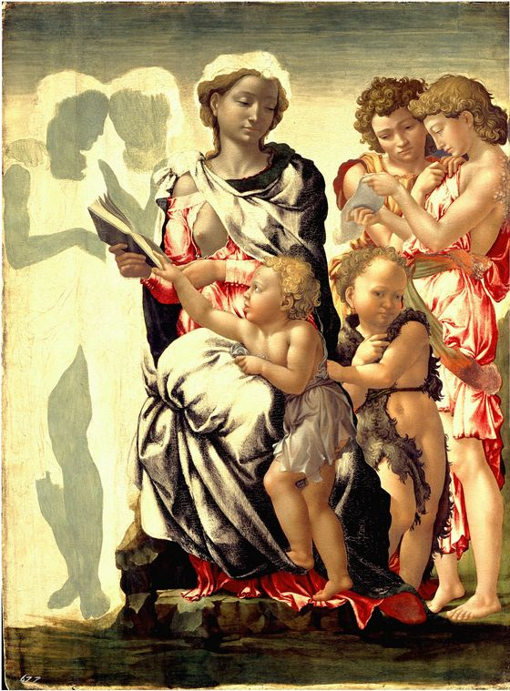
Madonna met kind en St. Johannes en de engelen
- Madonna met kind en St. Johannes en de engelen
- Onvoltooid schilderij van Michelangelo dat momenteel onderdeel uitmaakt van de collectie van de National Gallery in Londen.
- Het werk toont de ontmoeting van Maria en het Christuskind met Christus’ neef Johannes de Doper.
- Over de authenticiteit van het werk wordt nog altijd gediscussieerd.

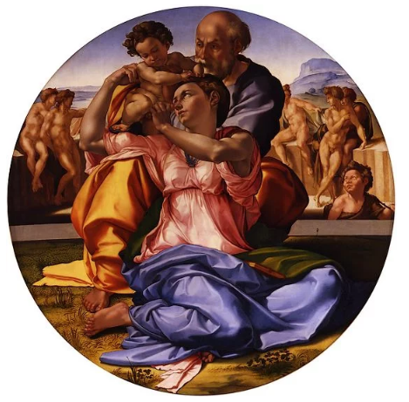
Tondo Doni
- Tondo Doni
- Tondo die Michelangelo in 1504 maakte voor de koopman Agnolo Doni en zijn vrouw Maddalena Strozzi.
- Het werk toont een zittende Maria met achter haar Jozef en de kleine Christus.
- De tondo heeft opvallend helderde kleuren.
- Het werk heeft een diameter van 120 centimeter en is te zien in het museum Uffizi in Florence.

